2024 GJCL Ancient Geography Exam
Contest Number: Latin 1: 2001 Latin 2: 2002 Latin 3: 2003 Latin 4: 2004 Latin 5+: 2005
Identify the name of the Roman province on the following map:
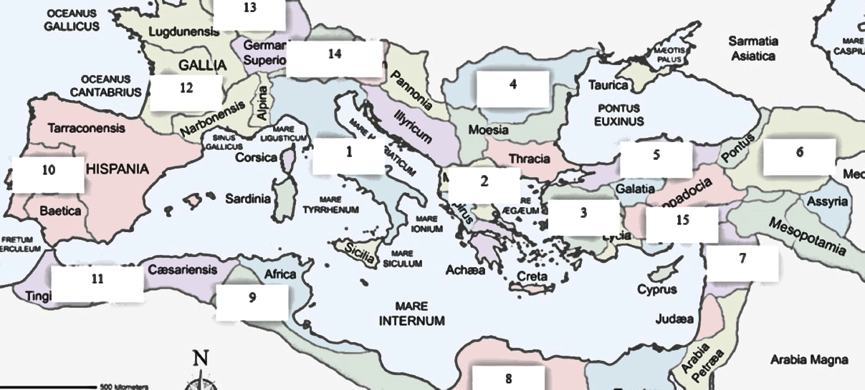
1. a Italia b. Belgica c. Lusitania d. Syria e. Numidia
2. a. Armenia b. Macedinoa c. Cilicia d. Aquitania e. Asia
3. a. Lusitania b. Cyrenaica c. Raetia d. Asia e. Italia
4. a. Armenia b. Cilicia c. Syria d. Macedonia e. Dacia
5. a. Armenia b. Bithynia c. Cilicia d. Macedonia e. Syria
6. a. Armenia b. Macedonia c. Bithynia d. Raetia e. Syria
7. a. Syria b. Asia c. Cilicia d. Cyrenaica e. Italia
8. a. Numidia b. Cyrenaica c. Mauretania d. Syria e. Aegyptus
9. a. Aegyptus b. Mauretania c. Lustiania d. Numidia e. Raetia
10. a. Aquitania b. Mauretania c. Cyrenaica d. Belgica e. Lusitania
11. a. Cyrenaica b. Numidia c. Lusitania d. Cilicia e. Mauretania
12. a. Belgica b. Britannia c. Aquitania d. Raetia e. Hibernia
13. a. Britannia b. Lusitania c. Belgica d. Hibernia e. Raetia
14. a. Cilicia b. Italia c. Raetia d. Lusitania e. Belgica
15. A. Raetia b. Syria c. Cilicia d. Dacia e. Bithynia

Select the ancient name of the modern city:

16. Paris a. Lucca b. Lusitania c. Lindum d. Lutetia e. Ligeris
17. Trier a. Albis b. Aesica c. Albion d. Ancyra e. Augusta Treverorum
18. Nice a. Antipolis b. Andegavia c. Antemnae d. Antioch e. Augusta Treverorum
19. Milan a. Miletus b. Mona c. Marsi d. Mediolanum e. Mevania
20. Budapest a. Apulia b. Aquincum c. Albis d. Arbeia e. Ariminum
21. Bath a. Aquae Sulis b. Arverni c. Asculum d. Atrabatum e. Antipolis
22. Orange a. Antemnae b. Arcadia c. Arausis d. Aquileia e. Auinyo
23. Istanbul a. Banna b. Bononia c. Bibracte d. Baris e. Byzantium
24. Chester a. Danum b. Deva c. Dubris d. Dunelm e. Durovigutum
25. Jerusalem a. Humbra b. Hierosolyma c. Hippo Regius d. Hydruntum e. Haga Comitis
26. Lyons a. Lugdunum b. Luguvalium c. Lucca d. Londinium e. Leptis Magna
27. Munich a. Mona b. Mutina c. Metaris Aestuaria d. Monacum e. Memphis
28. Newcastle a. Pisidia b. Perusia c. Pontus Dubrae d. Pons Aelius e. Provincia
29. Sofia a. Secana b. Sillures c. Sardica d. Sexta e. Singidunum
30. Tangier a. Tingis b. Tolosa c. Tripontium d. Tergeste e. Troglodytes
Identify the building in the Roman Forum:
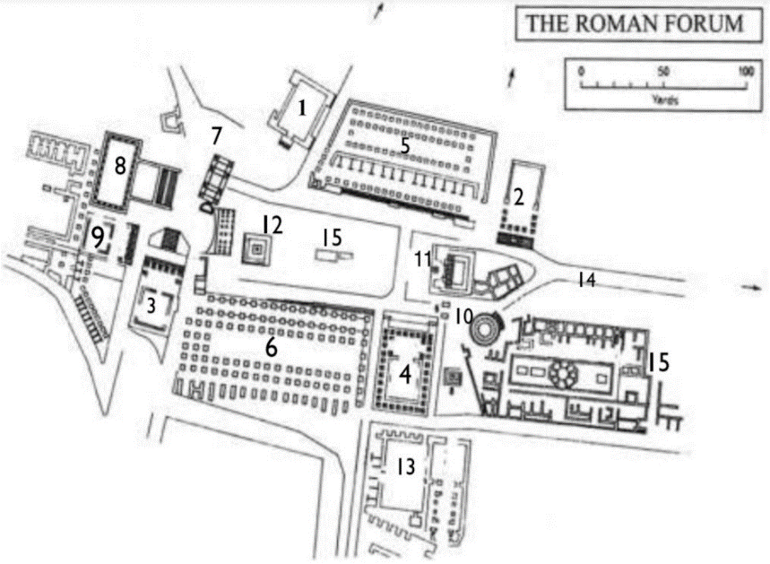
31. Which of the buildings is the Temple of Caesar?
a. 10 b. 11 c. 12 d. 13
32. Which of the buildings is the Basilica Aemilla
a. 2 b. 3 c. 4 d. 5
33. Which of the buildings is the Lacua Curtius?
a. 12 b. 13 c. 14 d. 15
34. Which is the Temple of Castor & Pollux?
a. 3 b. 4 c. 5 d. 6
35. Which of the buildings is the Tullianum?
a. 5 b. 6 c. 7 d. 8
36. Which of the buildings is the Curia?
a. 1 b. 2 c. 3 d. 4
37. Which of the buildings is the Basilica Julia?
a. 3 b. 4 c. 5 d. 6
38. Which building is the Temple of Vespasian?
a. 9 b. 10 c. 11 d. 12
39. Which of the buildings is the Temple of Vesta
a. 9 b. 10 c. 11 d. 12
40. Which building is the Temple of Saturn?
a. 3 b. 4. c. 5 d. 6

Identify the building in the City of Rome:

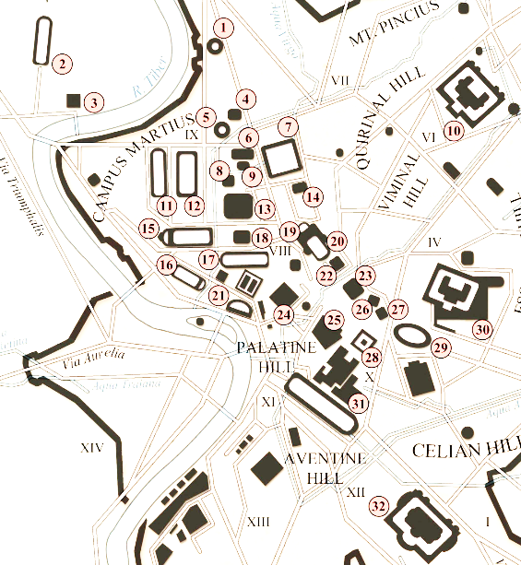
41. Baths of Diocletian
a. 9 b. 10 c. 11 d. 12
42. House of Domitian
a. 28 b. 29 c. 30 d. 31
43. Temple of Minerva
a. 9 b. 10 c. 11 d. 12
44.Tomb of Hadrian
a. 1 b. 2 c. 3 d. 4
45. Theatre of Pompey
a. 13 b. 14 c. 15 d. 16
46. Theater of Marcellus
a. 19 b. 20 c. 21 d. 22
47. Septa Julia
a. 13 b. 14 c. 15 d. 16
48. Colosseum
a. 26 b. 27 c. 28 d. 29
49. Trajan’s Forum
a. 20 b. 21 c. 22 d. 23
50. Temple of Rome
a. 26 b. 27 c. 28 d. 29

